
МИНИСТЕРСТВО НАУКИ И ВЫСШЕГО ОБРАЗОВАНИЯ РОССИЙСКОЙ ФЕДЕРАЦИИ
ФЕДЕРАЛЬНОЕ ГОСУДАРСТВЕННОЕ БЮДЖЕТНОЕ
ОБРАЗОВАТЕЛЬНОЕ УЧРЕЖДЕНИЕ ВЫСШЕГО ОБРАЗОВАНИЯ
«ДОНСКОЙ ГОСУДАРСТВЕННЫЙ ТЕХНИЧЕСКИЙ УНИВЕРСИТЕТ»
(ДГТУ)

Факультет «Информатика и вычислительная техника»
Кафедра «Кибербезопасность информационных систем»

Лабораторная работа №2
по дисциплине: «Методы алгебраической геометрии в криптографии»
на тему: «Факторизация составного числа»

Выполнил обучающийся гр. ВКБ41:
Антонов Даниил Олегович
Проверила:
Ст. пр. Артамонова Е.А.

Ростов-на-Дону
2025
Лабораторная работа №2
«Факторизация составного числа»
Вариант №1
Задание.
Найти нетривиальный делитель заданного числа – методом Полларда. Для программной реализации и задаются пользователем. Для ручной отработки: c = 2, f = 2 + 1.
Ручная реализация.
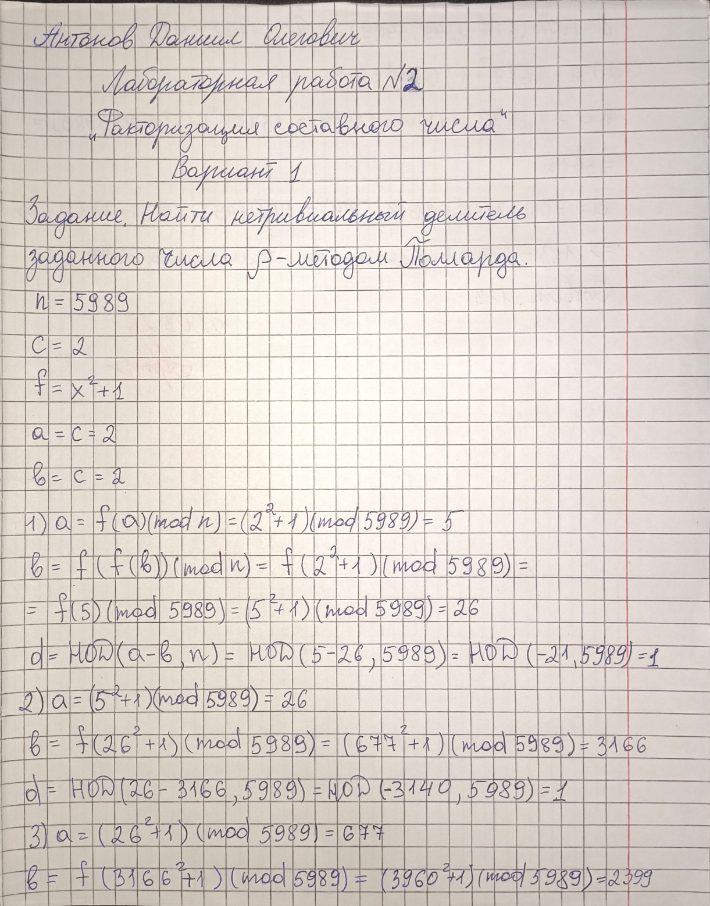
Рисунок 1 – Ручная реализация
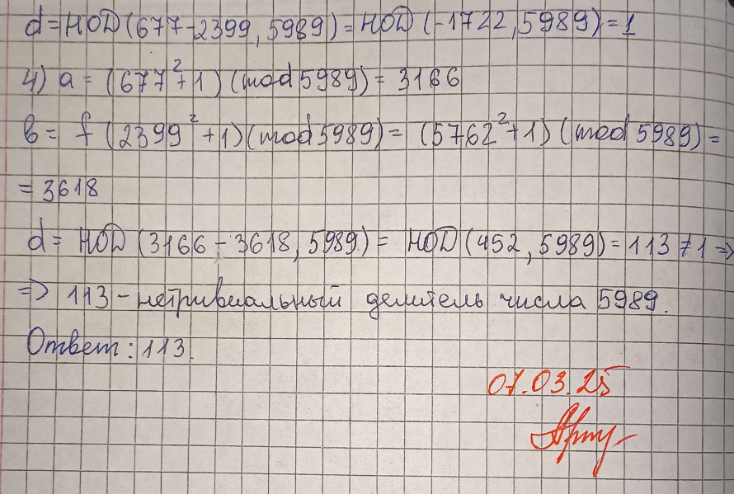
Рисунок 2 – Ручная реализация
Входные данные.
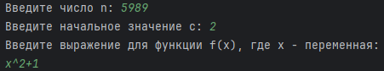
Рисунок 3 – Входные данные
Результат.
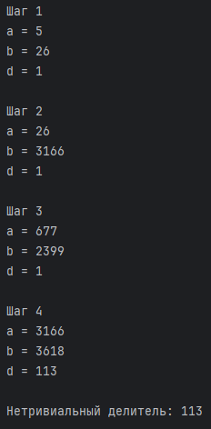
Рисунок 4 – Выходные данные
Листинг программы.
package org.example;
import com.github.gianlucanitti.javaexpreval.*;
import java.math.BigDecimal;
import java.util.Scanner;
import java.math.BigInteger;
public class Main {
public static BigInteger evaluateFunction(String expression, BigInteger x, BigInteger mod) throws ExpressionException {
ExpressionContext context = new ExpressionContext();
context.setVariable("x", x.doubleValue());
Expression expr = Expression.parse(expression);
return BigDecimal.valueOf(expr.eval(context)).toBigInteger().mod(mod);
}
public static BigInteger pollardRho(BigInteger n, BigInteger c, String function) throws ExpressionException {
if (n.mod(BigInteger.TWO).equals(BigInteger.ZERO)) {
return BigInteger.TWO;
}
BigInteger a = c;
BigInteger b = c;
BigInteger d = BigInteger.ONE;
int count = 0;
while (d.equals(BigInteger.ONE)) {
count++;
System.out.println("Шаг " + count);
a = evaluateFunction(function, a, n);
b = evaluateFunction(function, evaluateFunction(function, b, n), n);
d = a.subtract(b).gcd(n);
System.out.println("a = " + a);
System.out.println("b = " + b);
System.out.println("d = " + d);
System.out.println();
if (d.equals(n)) {
return null;
}
}
return d;
}
public static void main(String[] args) throws ExpressionException {
Scanner scanner = new Scanner(System.in);
System.out.print("Введите число n: ");
BigInteger n = scanner.nextBigInteger();
System.out.print("Введите начальное значение c: ");
BigInteger c = scanner.nextBigInteger();
scanner.nextLine();
System.out.println("Введите выражение для функции f(x), где x - переменная: ");
String function = scanner.nextLine();
BigInteger p = pollardRho(n, c, function);
if (p != null) {
System.out.println("Нетривиальный делитель: " + p);
} else {
System.out.println("Делитель не найден");
}
scanner.close();
}
}
Вывод по работе.
В ходе выполнения лабораторной работы был реализован алгоритм факторизации составного числа с использованием метода Полларда (ρ-алгоритма). Программа успешно находила нетривиальные делители. Результаты подтвердили корректность реализации и применимость метода для решения задач факторизации.

